Opis przedmiotu zamówienia

Przedmiot zamówienia:
Materiały reklamowe na potrzeby realizacji projektu InnoCO₂Sorbent- FFH- CO₂ -Wiązanie ditlenku węgla przez innowacyjny sorbent

1. Torba bawełniana z nadrukiem z logo i nazwą Politechniki Częstochowskiej , 25 lat Wydziału Infrastruktury i Środowiska oraz projektowymi wg. Projektu zamawiającego.
Logo i nazwy muszą być czytelne dla odbiorcy i wyraźnie widoczne.
- Przedmiot zamówienia:
Torba bawełniana z nadrukiem

Ilość sztuk: 200
Specyfikacja:

Opis: Torba wykonana z bawełny o minimalnej gramaturze 150g. Wymiary torby szerokość: 38 cm ±10%, wysokość: 41cm ±10% z długimi rączkami – 2,5 × 63 cm ±10% w kolorze naturalnym lub białym. Nadruk na torbie zgodny z znakowaniem.

Znakowanie:
Torba z logotypami Projektu InnoCO₂Sorbent- FFH-CO₂, Eureka, NCBR, Politechniki Częstochowskiej oraz Wydziału Infrastruktury i Środowiska, 25 lat Wydziału Infrastruktury i Środowiska.

Znakowanie:
Logotypy Uczelni oraz Wydziału, dostępne są na stronie internetowej, wizualizacja zgodna z Księgą identyfikacji wizualnej Politechniki Częstochowskiej. Pozostałe logotypy: nazwa projektu oraz jednostki finansującej zostaną przekazane w formie elektronicznej.
Logotypy:

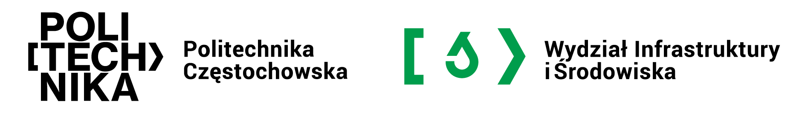

koloru znaku Wydziału:
Zielony-
Pantone: 354
CMYK 80 / 0 / 90 / 0
RGB: 0 / 166 / 75
HEX: #00a64b
InnoCO₂Sorbent - FFH-CO₂





Wizualizacja:


